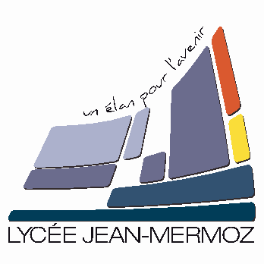

53 rue du Docteur Hurst
68300 SAINT LOUIS
Tél. : 03.89.70.22.70
Fax : 03.89.70.22.89
Site Internet : www.lyceemermoz.com

CONVENTION DE PARTENARIAT
Entre le LYCEE JEAN MERMOZ de SAINT LOUIS

et IREPA LASER

Entre les soussignés :

- le Lycée Jean Mermoz de Saint-Louis
représenté par Monsieur Jean-Luc SCHILDKNECHT

et

- l’IREPA LASER
représenté par Monsieur Jean-Paul GAUFILLET, Directeur

Il a été convenu ce qui suit :

Article 1 : Objet de la convention

L’IREPA LASER accueille en formation les étudiants en BTS Génie Optique option : Photonique du Lycée Jean Mermoz pour dispenser une formation dans le domaine des Lasers de puissance.
L’objectif de cette collaboration est d’assurer un complément à l’enseignement dispensé au Lycée afin de préparer l’insertion des étudiants dans la vie active.

Article 2 : Contenu de la formation

L’entreprise s’engage à respecter le plan de formation défini comme suit :
- Introduction : l’Irepa laser, centre de compétence et centre de formation
- Présentation des moyens techniques et humains
- Sécurité laser
- Applications type de l’outil laser (voir ci-dessous)
- Le laser par rapport aux technologies concurrentes (jet d’eau, …)
- Coût (achat, maintenance, …)

Applications types
- SE.1 : Sécurité, …
- MCQ.3 : Zones affectées thermiquement,…
- AL.6 : Matériaux composites, laser excimère
- AL5.1 : Fusion superficielle, laser à diodes
- AL.3.1 : Tôle épaisse, CO2
- AL2.1 : Tôle fine, Yag

Le contenu de la formation porte sur les domaines de compétence de l’IREPA LASER. Le programme détaillé de la formation est défini chaque année en concertation avec les formateurs de l’IREPA LASER et les professeurs du Lycée.

Article 3 : Moyens engagés

L’IREPA LASER accueille gracieusement les étudiants sur son site et leur donne accès libre aux moyens techniques.

La formation est assurée par des personnels de l’IREPA LASER rémunérés comme intervenants extérieurs par le Rectorat via le Lycée Jean Mermoz, à hauteur de 15,5 heures.30 heures.

Article 4 : Durée

La formation se déroule sur une durée de 2 jours : les 20 et 21 janvier 2014

Article 5 : Frais de déplacement

Les frais de déplacement et d’hébergement des stagiaires sont à la charge des étudiants.

Le Le

Monsieur J.L. SCHILDKNECHT Monsieur J.P. GAUFILLET
Lycée Jean Mermoz IREPA LASER

- Convention présentée au Conseil d’administration du 6 novembre 2008

